České domácnosti bohatnou rychleji, než se zadlužují. Jsou mezi nimi ale podstatné rozdíly
Praha, 12. září 2018 - Majetková a finanční situace českých domácností se v průběhu posledních dvou dekád celkově zlepšila. Tento nesporně příznivý obraz však zastírá podstatné rozdíly mezi jednotlivými domácnostmi či jejich skupinami. Shodli se na tom experti, kteří diskutovali nad studií „Finanční chování domácností v ČR v teorii a praxi“, kterou pro Českou bankovní asociaci zpracovali odborníci z Vysoké školy ekonomické. Z ní současně vyplývá, že české domácnosti si u bank ukládají čím dál více svých prostředků či že se nebojí investovat do dlouhodobých cenných papírů.
Pokud jde o vztah domácností k bankám, po celé analyzované období 1993–2017 převyšovaly vklady domácností jejich úvěry u bank (ke konci roku 2017 o 772 mld. Kč). Přitom nejvíce peněz drží domácnosti na běžných a spořicích účtech, zatímco termínované vklady jsou zejména od poslední krize v závěru minulé dekády výrazně méně populární. Nárůst prostředků držených zejména na běžných účtech svědčí o přetrvávajícím konzervatismu části českých domácností a o tom, že si chtějí držet pohotovou finanční rezervu pro nenadálé potřeby. „Nárůst objemu prostředků, držených na běžných a spořicích účtech v poslední dekádě, souvisí také s poklesem úrokových sazeb na termínovaných vkladech na rekordně nízké úrovně,“ vysvětluje docent Petr Teplý z Fakulty financí a účetnictví VŠE, jenž je jedním z autorů studie.
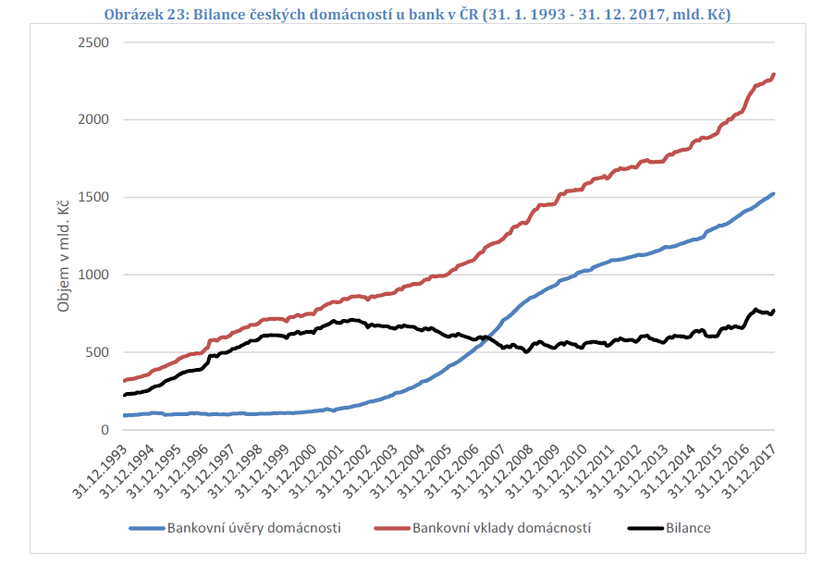
772 mld. Kč
Zdroj: ČNB-ARAD
772 mld. Kč

Příznivý vývoj celkového objemu vkladů u bank ovšem zastírá rozdíly mezi domácnostmi. Lze přepokládat, že jedna skupina domácností peníze ukládá (tj. vytváří depozita) a druhá skupina domácností si půjčuje (tj. dostává úvěry). Nemusí to platit ve 100 % případů, ale dá se očekávat, že to ve značné míře tak bude. „Z hlediska strukturálního pohledu může být tento ukazatel stabilní (jedni spoří a druzí si půjčují), ale přitom může docházet k předlužení určité skupiny domácností,“ upřesňuje docent Teplý.
Dluhové zatížení domácností celkově roste, mezinárodní srovnávání je ošidné
Podle mezinárodních srovnání je sice zadluženost českých domácností menší nebo dokonce výrazně menší, než je tomu v případě některých vyspělých ekonomik, ovšem ekonomická vyspělost země je jen jedním z měřítek pro posouzení přiměřenosti této zadluženosti. Roli hrají i další faktory, jako je tradice nájemního či vlastnického bydlení, hospodářská politika a s ní spojená úroveň zadlužení ostatních sektorů, rating země a z toho pramenící vysoká úroková míra u spotřebitelských úvěrů.

Nelze také přehlédnout, že dluhové zatížení domácností, tj. stav spotřebních úvěrů a úvěrů na bydlení v poměru ke mzdám a platům, roste. „Růst tohoto poměru z 0,14 (1997) na 1,02 (2017) signalizuje, že zadluženost pomáhala stimulovat ekonomický růst, ale prostor jejího dalšího růstu se postupně vyčerpává,“ říká profesor Martin Mandel, druhý z autorů studie, jenž stejně jako docent Teplý působí na Fakulty financí a účetnictví VŠE.

Poslední krize vedla ke změnám v úsporném chování domácností
Pohled na celkovou majetkovou situaci domácností ukazuje, že jako celek bohatnou a jejich čisté jmění se zvýšilo za posledních deset let o téměř dvě pětiny. S příchodem krize před deseti lety některé domácnosti začaly přesouvat své prostředky do – dle jejich názoru – bezpečnějších aktiv jako jsou nemovitosti, půdy a cennosti. Podíl bytových nemovitostí na hodnotě fixních aktiv se prakticky neměnil a držel se okolo 91 %, a to přes růst ceny nemovitostí. Rychle rostla finanční aktiva: oběživo a vklady o 58 %, účasti a podíly v investičních fondech o 53 %, pojistné a penzijní rezervy o 67 %. „Domácnosti se v posledních deseti letech naučily hledat možnosti, jak své prostředky lépe zhodnotit prostřednictvím investování do dlouhodobě výnosnějších finančních aktiv,“ vysvětluje Miroslav Zámečník, ekonomický analytik České bankovní asociace.
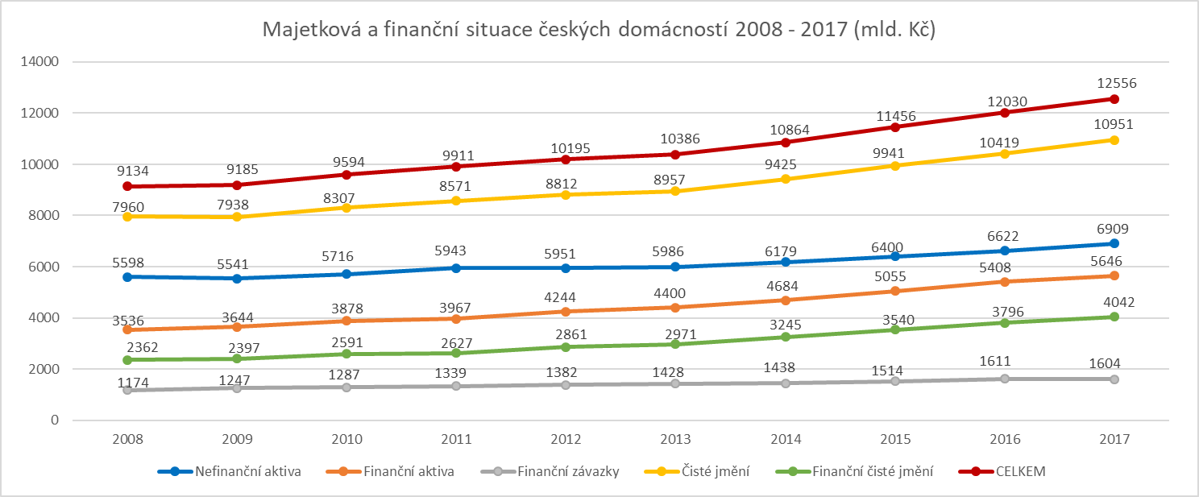
Zdroj: ČBA s využitím údajů ČSÚ
Ve finančních aktivech domácností vůbec nejrychleji rostlo držení dlouhodobých cenných papírů ze 17 mld. na 152 mld. Kč (tj. na bezmála devítinásobek). „Tento růst svědčí o rychle rostoucím zájmu domácností o institucionální dluhopisy tuzemských i nadnárodních společností,“ uzavírá docent Teplý.
Více o finanční situaci českých domácností viz studie „Finanční chování domácností v ČR v teorii a praxi“ dostupná na webových stránkách ČBA (zde).
------
O České bankovní asociaci
Česká bankovní asociace vznikla v roce 1990 a je dobrovolným sdružením právnických osob podnikajících v oblasti peněžnictví. V současné době sdružuje 38 členů. Rolí asociace je především zastupovat a prosazovat společné zájmy členů, prezentovat roli a zájmy bankovnictví vůči veřejnosti, podílet se na standardizaci postupů v bankovnictví a na vytváření odborných zvyklostí, podporovat harmonizaci bankovní legislativy s legislativou Evropské unie a vyvíjet aktivitu v informativní a školící oblasti. ČBA je členem Evropské bankovní federace a EMMI.

Další informace obdržíte na adrese:

Monika Petrásková, mmanažerka PR a komunikace ČBA
petraskova@czech-ba.cz
tel: + 420 733 130 282

